Белоусова Элеонора Евгеньевна
учитель биологии

ГОУ СОШ № 334 Невского района Санкт-Петербурга

МАТЕРИАЛЫ К ВИДЕОУРОКУ
7 класс Плоские черви

Календарно-тематическое планирование

Животные

Раздел — Многообразие животных.
Объем раздела — 34 часа
Тема урока - Плоские черви.

В соответствии с программой - В.М. Пакулова, В.В. Пасечник, В.В. Латюшин
Рабочий учебник: Шапкин В.А. Латюшин В.В. Животные. 7 класс.

Изучаемый материал |  | Многообразие (классификация), среда и места обитания, образ жизни и поведение, биологические и экологические особенности. Значение в природе и жизни человека.
Материал учебника |  | § 7
Основные требования к уровню усвоения в соответствии со стандартом | Знать: | Основные виды животных своей местности. Биологические и экологические особенности животных своей местности. Связь особенностей внешнего строения и образа жизни животных со средой их обитания. Сравнительные морфолого-анатомические характеристики изученных типов животных
 | Уметь: | Определять принадлежность животных к систематическим группам.
Региональный компонент. |  | Виды животных Ленинградской области, их биологические и экологические особенности

План урока:

Цель урока: сформировать у учащихся представление о паразитических плоских червях, особенностях их строения, приспособлениях к паразитизму, мерах борьбы с ними.
Задачи урока:
1. Обучающие:
- познакомиться с классификацией плоских червей;
- выявить общие признаки типа Плоские черви;
- познакомиться с новыми терминами и понятиями.
2. Развивающие – развитие умения сравнивать, делать выводы.
3. Воспитательные –
- понимание важности мер защиты от заражения гельминтами;
- выявить зависимость жизни человека от жизнедеятельности плоских червей.

Форма проведения урока: урок изучение нового материала
Инновационная технология – дистанционное обучение средствами интернет-ресурсов.
Предшествующее домашнее задание: параграф 6 читать, выучить основные словарные термины.

Ход урока:

1. Орг.момент – Проверка наличия рабочей тетради, словаря.

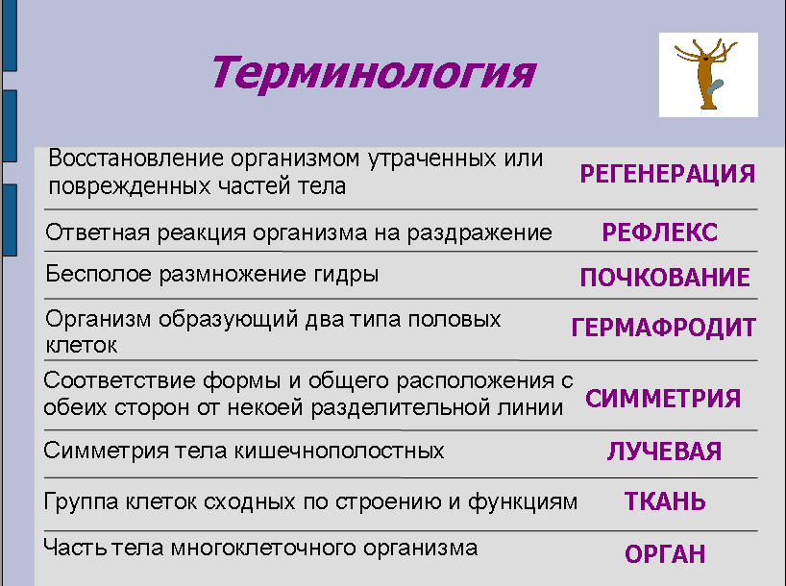
2. Актуализация полученных знаний -
Повторение знаний по теме прошлого урока, проверка терминологии (слайд 1).

3. Побудительный шаг
Видеофрагмент «Плоский червь» - цель: заинтересовать обучающихся новым биологическим объектом.

4. Изучение нового материала

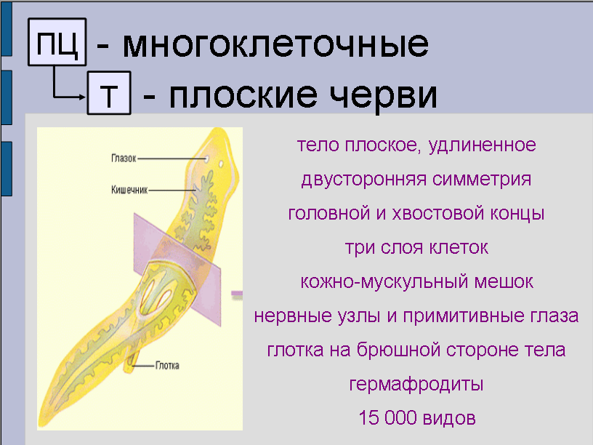
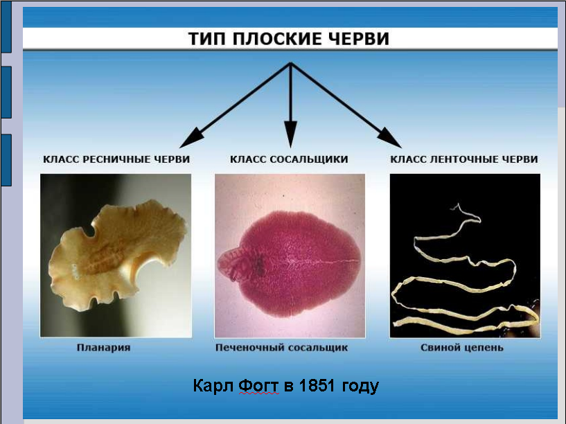
- Внешняя систематика и общая характеристика типа Плоские черви (слайд 2).

- Внутренняя систематика типа Плоские черви (слайд 3).

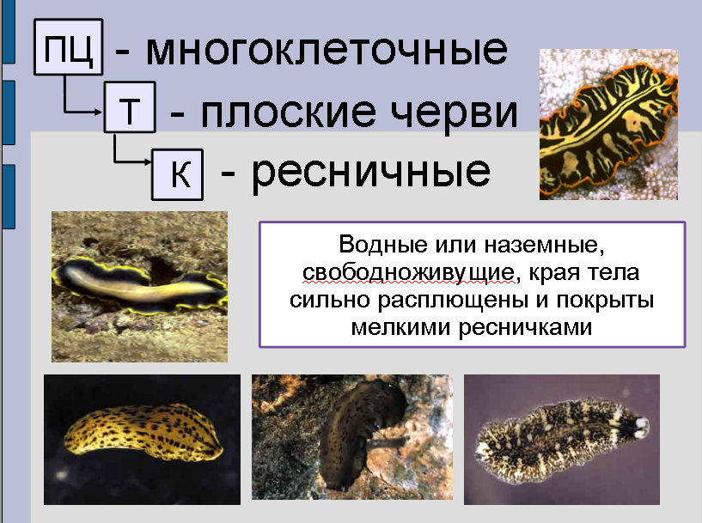
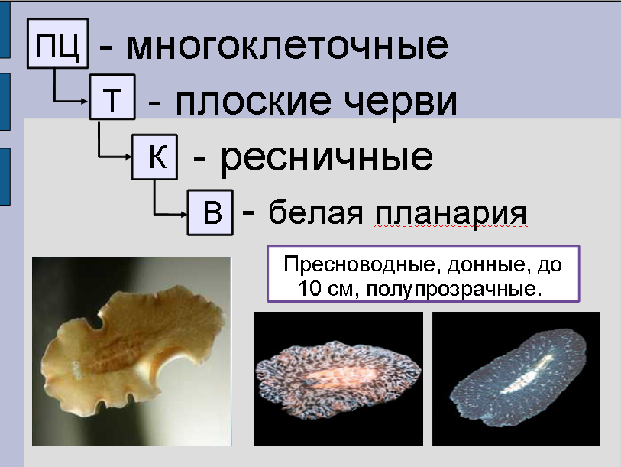
- Систематика и характеристика класса Ресничные черви (слайд 4).

- Видеофрагмент «Планария» - демонстрирует особенности внешнего строения и передвижения животного.

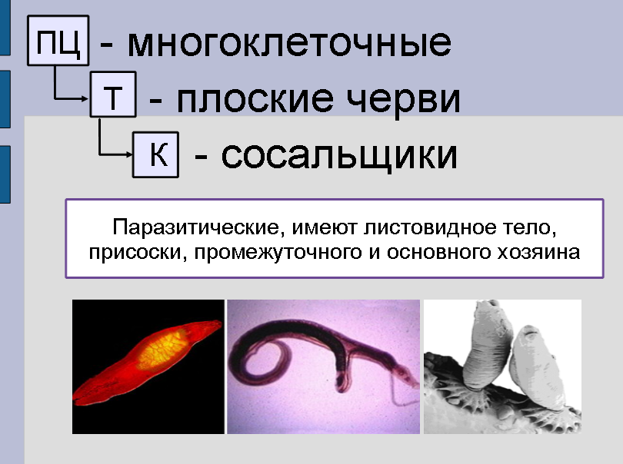
- Систематика и характеристика вида Белая планария (слайд 5).

- Систематика и характеристика класса Сосальщики (слайд 6).

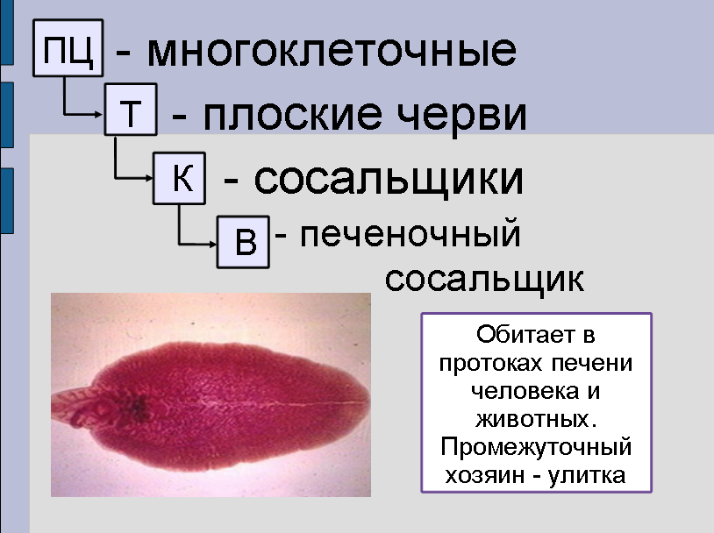
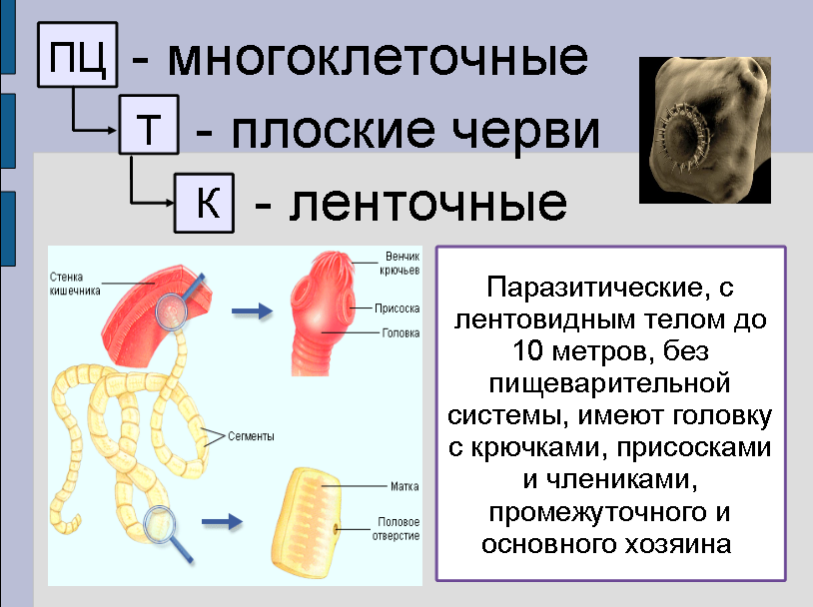
- Видеофрагмент «Плоские черви. Сосальщики» - знакомит с представителем класса — печеночным сосальщиком, его циклом развития, основными терминами (гельминты, цирукарии).

- Систематика и характеристика вида Печеночный сосальщик (слайд 7).

- Систематика и характеристика класса Ленточные черви (слайд 8).

- Видеофрагмент «Ленточные черви» - знакомит с общей характеристикой ленточных червей, циклом развития, основными терминами (финны).

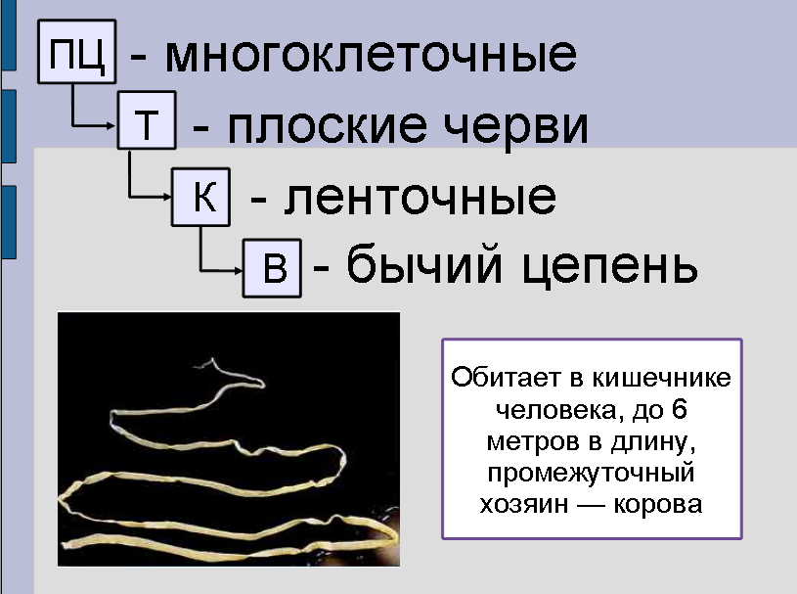
- Систематика и характеристика вида Бычий цепень (слайд 9).

- Видеофрагмент «Бычий цепень» - демонстрирует особенности внешнего строения, способы заражения, развитие и жизнедеятельность червя.

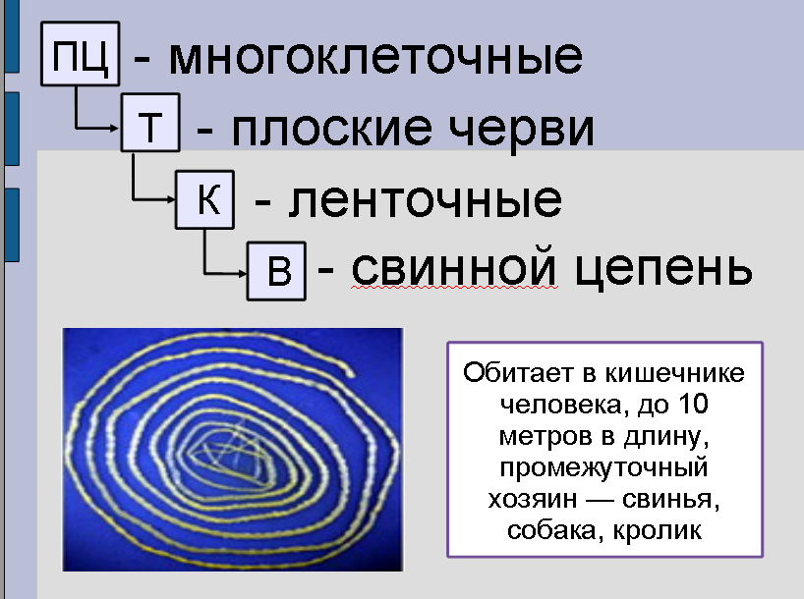
- Систематика и характеристика вида Свинной цепень (слайд 10).

- Видеофрагмент «Свинной цепень — солитер» - знакомит с циклом развития, промежуточными хозяевами, местом локализации личинок, способами и последствиями заражения.

- Видеофрагмент «Паразиты» - показывает масштабность гельминтозов.

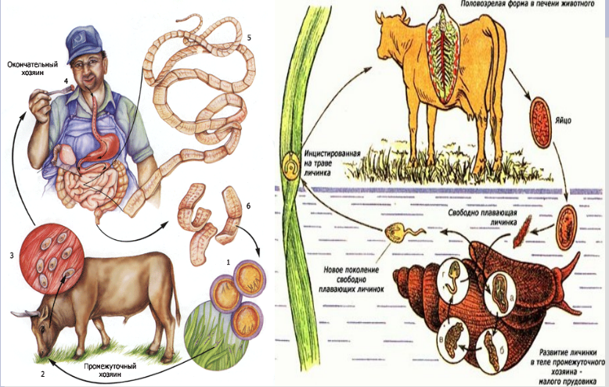
5.Обобщение знаний по теме урока

Слайды 11-12 (сравнение циклов развития бычьего цепня и печеночного сосальщика)

Проблемный вопрос:
Почему, пожевав травинку сорванную на берегу реки, через некоторое время мы можем обнаружить в своей печени взрослого печеночного сосальщика, но не сможем найти в кишечнике взрослого бычьего цепня?

Ответ:
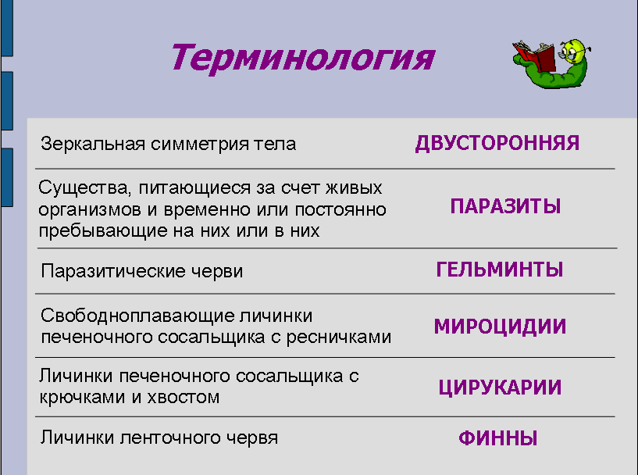
Проглоченные человеком яйца бычьего цепня попадут в мышцы и превратятся в финны, а не во взрослого червя. Человек станет промежуточным, а не окончательным хозяином.

6. Закрепление полученных знаний

Запись основных изученных терминов в словарь (слайд 13)

7. Проверка полученных знаний

Обобщающий тест (слайды 14-20)

1. В настоящее время известно количество видов плоских червей близкое к значению
а) 20 тысяч
б) 15 тысяч
в) 9 тысяч
г) 5 тысяч
2. К типу плоские черви не относится класс
а) сосальщики
б) сцифоидные
в) ленточные
г) ресничные
3. Сходство кишечнополостных и всех плоских червей заключается
а) в их многоклеточности
б) в их симметрии
в) в одинаковой среде обитания
г) в одинаковом количестве слоев клеток
4. Белая планария принадлежит к классу
а) сосальщики
б) сцифоидные
в) ленточные
г) ресничные
5. Водная и почвенная среда обитания характерна для
а) личинок бычьего цепня
б) взрослого печёночного сосальщика
в) взрослого свинного цепня
г) белой планарии
6. В отличие от гельминтов, ресничные черви имеют
а) примитивные глаза
б) три слоя клеток тела
в) двустороннюю симметрию
г) уплощенное тело
7. Из перечисленных видов плоских червей не является гельминтом
а) бычий цепень
б) печёночный сосальщик
в) свинной цепень
г) белая планария
8. В организм человека финна бычьего цепня попадает
а) с плохо проваренным (прожаренным, провяленным, прокопчённым) мясом
б) с немытых рук
в) с загрязнённой водой
г) с немытыми овощами, фруктами
9. Промежуточным хозяином для личинки печеночного сосальщика является
а) корова
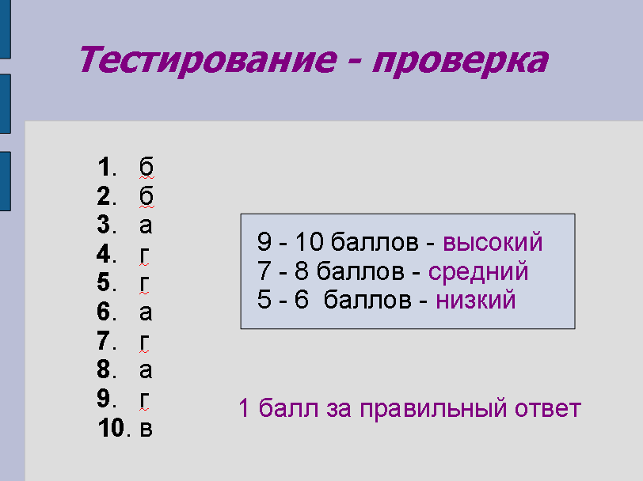
б) свинья
в) человек
г) малый прудовик
10. Пищей для цепней являются
а) мелкие водные животные
б) клетки печени, кровь
в) переваренные частички пищи
г) остатки растений

Проверка выполнения заданий теста (слайд 20)
Правильные варианты ответов. Определение уровня выполнения и качества усвоения материала.

Домашнее задание -
1. Выучите новые термины, систематику, характеристику и циклы развития гельминтов
2. Дайте ответ на вопрос - Какие приспособления возникли у плоских гельминтов, в связи с переходом к паразитическому образу жизни?
3. Подумайте- Какие плоские черви могут «есть самих себя», если есть больше нечего?

При монтаже видеоурока использованы:
1. фрагменты фильмов-
Паразиты. Часть 1 - lidomedbio.com
Тип плоские черви — http://www.youtube.com, старый учебный фильм для biolgra.ucoz.ru
Свинной солитер — http://www.youtube.com, antiparazit.biz
Бычий цепень - http://www.youtube.com, www.my-coralclub.com
Planaria - http://www.youtube.com
2. музыка исполнитель -Helene segara. Les vallees dandquot.

